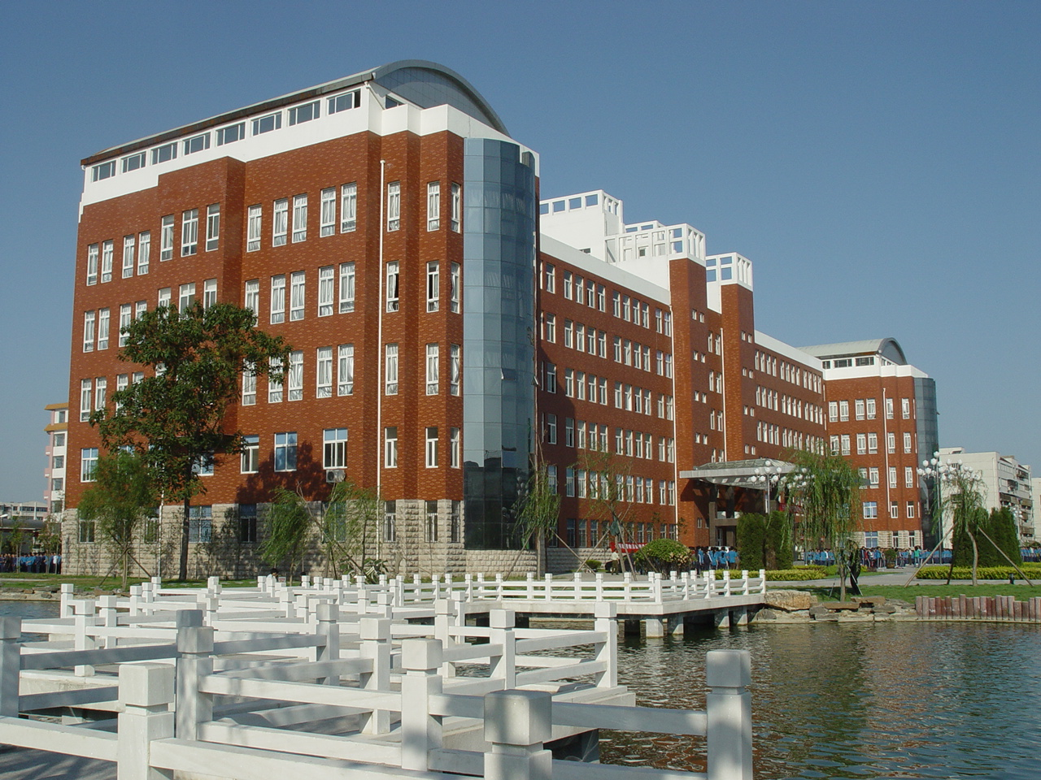

开 封 大 学

2011～2012学年校历

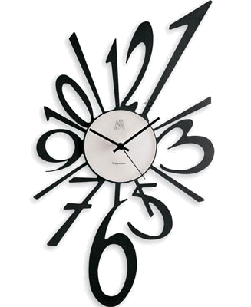

二○一一年九月

第 一 学 期
周次 | 日 | 一 | 二 | 三 | 四 | 五 | 六
1 |  |  |  |  | 9月 | 2 | 3
2 | 4 | 5 | 6 | 7 | 8 | 9 | 10
3 | 11 | 12 | 13 | 14 | 15 | 16 | 17
4 | 18 | 19 | 20 | 21 | 22 | 23 | 24
5 | 25 | 26 | 27 | 28 | 29 | 30 | 10月
6 | 2 | 3 | 4 | 5 | 6 | 7 | 8
7 | 9 | 10 | 11 | 12 | 13 | 14 | 15
8 | 16 | 17 | 18 | 19 | 20 | 21 | 22
9 | 23 | 24 | 25 | 26 | 27 | 28 | 29
10 | 30 | 31 | 11月 | 2 | 3 | 4 | 5
11 | 6 | 7 | 8 | 9 | 10 | 11 | 12
12 | 13 | 14 | 15 | 16 | 17 | 18 | 19
13 | 20 | 21 | 22 | 23 | 24 | 25 | 26
14 | 27 | 28 | 29 | 30 | 12月 | 2 | 3
15 | 4 | 5 | 6 | 7 | 8 | 9 | 10
16 | 11 | 12 | 13 | 14 | 15 | 16 | 17
17 | 18 | 19 | 20 | 21 | 22 | 23 | 24
18 | 25 | 26 | 27 | 28 | 29 | 30 | 31
19 | 元月 | 2 | 3 | 4 | 5 | 6
说明：①本学期实行“五天半”工作制。②8月30日学生报到注册，31日主题班会。③9月1日正式上课。④周四下午为非教学课时，各院应按照学校要求组织教研活动和政治学习暨学生班会。⑤9月10日教师节。⑥国庆节放假三天。⑦中秋节放假一天。⑧2012年“元旦”放假一天。⑨2012年元月7日放寒假。
第 二 学 期
周次 | 日 | 一 | 二 | 三 | 四 | 五 | 六
1 |  | 27 | 28 | 29 | 3月 | 2 | 3
2 | 4 | 5 | 6 | 7 | 8 | 9 | 10
3 | 11 | 12 | 13 | 14 | 15 | 16 | 17
4 | 18 | 19 | 20 | 21 | 22 | 23 | 24
5 | 25 | 26 | 27 | 28 | 29 | 30 | 31
6 | 4月 | 2 | 3 | 4 | 5 | 6 | 7
7 | 8 | 9 | 10 | 11 | 12 | 13 | 14
8 | 15 | 16 | 17 | 18 | 19 | 20 | 21
9 | 22 | 23 | 24 | 25 | 26 | 27 | 28
10 | 29 | 30 | 5月 | 2 | 3 | 4 | 5
11 | 6 | 7 | 8 | 9 | 10 | 11 | 12
12 | 13 | 14 | 15 | 16 | 17 | 18 | 19
13 | 20 | 21 | 22 | 23 | 24 | 25 | 26
14 | 27 | 28 | 29 | 30 | 31 | 6月 | 2
15 | 3 | 4 | 5 | 6 | 7 | 8 | 9
16 | 10 | 11 | 12 | 13 | 14 | 15 | 16
17 | 17 | 18 | 19 | 20 | 21 | 22 | 23
18 | 24 | 25 | 26 | 27 | 28 | 29
说明：①本学期实行“五天半”工作制。②2月25日学生报到注册，2月26日主题班会。③2月27日正式上课。④周四下午为非教学课时，各院应按照学校要求组织教研活动和政治学习暨学生班会。⑤3月8日妇女节，全校女教工放假半天。⑥清明节放假一天。⑦劳动节放假一天。⑧运动会两天。⑨端午节放假一天。⑩2012年6月30日放暑假。

